08 ゲーム機からのネット接続

ゲーム機でインターネット接続！？
最近、子どもたちがインターネットを通して犯罪に巻き込まれてしまったというニュースが多く報道されていますが、インターネットに接続できるのは、スマートフォンやタブレット、パソコンだけではありません。
あなたはゲーム機でインターネットを使っていますか？
調査対象（回答人数） | 自分のもので  使っている | 家族のもので  使っている
小学５年生※（566人） | 44.7% | 15.5%
中学２年生※（579人） | 45.1% | 11.7%
高校２年生※（642人） | 29.9% | 5.0%
栃木県総合教育センター「情報モラルの育成に関する調査研究（Ｒ元年度）」調べ
※特別支援学校高等部2年生を含む

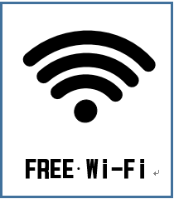
令和元年度に栃木県総合教育センターで行った調査では、ゲーム機でインターネットに接続している（自分のもの、家族のもの合わせて）と答えた小学生は、60.2％でした。つまり、２人に1人以上の小学生がゲーム機からインターネットに接続しているということになります。ゲームソフトによっては、インターネットを通してコミュニケーションが取れるものもあり、保護者が知らないうちに、見知らぬ人とつながっているという可能性も考えられます。
また、家では接続できない場合でも、友だちの家のWi-Fiにつなぎ、知らない人とオンラインゲームをしていたという事例もありました。街にはフリーWi-Fiも増えてきており、ここからゲーム機でもインターネットへ接続することができます。
ゲーム機からのインターネット接続については、ペアレンタルコントロールを使うことで、保護者による管理が可能になります。ペアレンタルコントロールでは、ゲームの年齢制限や、インターネットの接続を制限する設定、インターネットショッピングや無線通信の制限など、危険を回避するための設定ができるようになっています。設定の変更にはパスワードが必要ですので、保護者が責任をもって管理しましょう。

＜児童への指導に参考となる資料＞
・栃木県総合教育センター 「平成28年度情報モラルの育成に関する調査研究」
スライド資料 17保護者対象資料「ネット依存・高額請求」
http://www.tochigi-edu.ed.jp/center/kensyu/kensyu2016/moral/index.asp

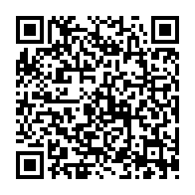
・一般社団法人 日本教育情報化振興会 「ネット社会の歩き方」
ナビカード教材（２ スマートフォンやタブレットって？？）
http://www2.japet.or.jp/net-walk/booklet/index.html

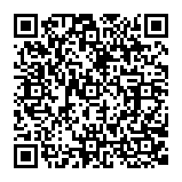
＜保護者への啓発に参考となる資料＞
・内閣府 低年齢層の子供の保護者向け普及啓発リーフレット
「スマホ時代の子育て～悩める保護者のためのＱ&Ａ～（幼児・児童編）」
https://www8.cao.go.jp/youth/kankyou/internet_use/hogosya.html

